linux新建文件夹以及给文件夹付给相应的权限

听语音

[分步阅读](http://jingyan.baidu.com/album/5bbb5a1bf6b85f13eaa17979.html)

linux下如何新建文件夹以及给文件夹赋予相应的权限呢？下面我就来具体的方式。命令很简单。给各位进行参考。

[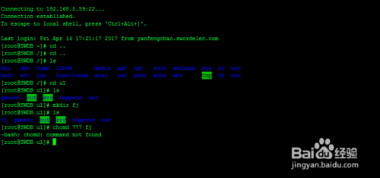](http://jingyan.baidu.com/album/5bbb5a1bf6b85f13eaa17979.html?picindex=1)

工具/原料

* linux客户端

方法/步骤

1. 首先，咱们用客户端工具（工具很多，我用的是xshell），用需要建立的文件夹的账户登录系统，例如我现在是用的Root用户。红色框框内，写着root证明，登录的用户没有问题。

[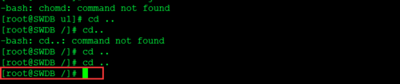](http://jingyan.baidu.com/album/5bbb5a1bf6b85f13eaa17979.html?picindex=2)

1. 此时进入到需要新建文件夹的目录下，例如我们现在要去/u1下面去建立文件夹，则使用命令cd u1即可。如果其他的文件夹：cd u1/out

[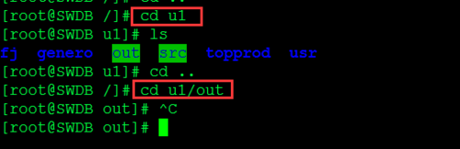](http://jingyan.baidu.com/album/5bbb5a1bf6b85f13eaa17979.html?picindex=3)

1. 进入需要建立新文件的目录后完成，直接录入新建文件命令：

mkdir  fanfan

建立后，可以“ls”下，可以看到建立的目录存在了

[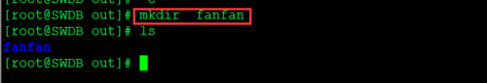](http://jingyan.baidu.com/album/5bbb5a1bf6b85f13eaa17979.html?picindex=4)

1. 此时可以查看文件夹的权限，可以使用

ls -la

此命令可以看到下属相关文件夹的权限。文件夹权限解释具体可以参见第二个图片

[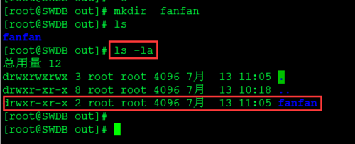](http://jingyan.baidu.com/album/5bbb5a1bf6b85f13eaa17979.html?picindex=5)

[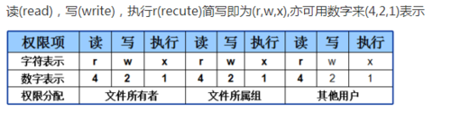](http://jingyan.baidu.com/album/5bbb5a1bf6b85f13eaa17979.html?picindex=6)

1. 此时如果觉得权限不够的话，我们可以通过赋权限的方式给予文件夹权限赋予。

chmod -R 777  fanfan

这个是给予这个文件夹最高的权限。

赋予完成后，可以在直接查询 ls -la

[[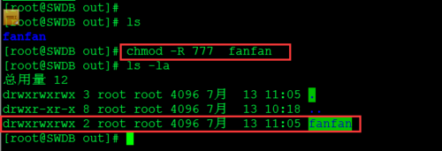](http://jingyan.baidu.com/album/5bbb5a1bf6b85f13eaa17979.html?picindex=7)步骤阅读](http://jingyan.baidu.com/album/5bbb5a1bf6b85f13eaa17979.html?picindex=7)

1. 6

上述之后，文件夹就建立完成了。此时，如果觉得文件夹有问题，我们也可以对文件夹进行删除操作。使用的命令为：rm -rf fanfan

[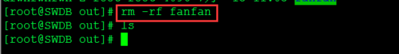](http://jingyan.baidu.com/album/5bbb5a1bf6b85f13eaa17979.html?picindex=8)